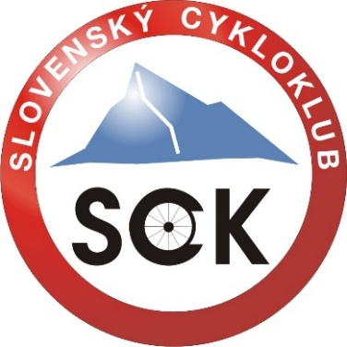
SLOVENSKÝ CYKLOKLUB
Poštový priečinok B-2, 921 01 Piešťany
Kontakt: 0903 996 977
E-mail: office@cykloklub.sk

PRIHLÁŠKA

Meno: Kliknite alebo ťuknite sem a zadajte text.
Priezvisko: Kliknite alebo ťuknite sem a zadajte text.
Dátum narodenia: Vyberte položku./Vyberte položku./Vyberte položku.
Adresa
Ulica: Kliknite alebo ťuknite sem a zadajte text.
Mesto: Kliknite alebo ťuknite sem a zadajte text.
PSČ: Kliknite alebo ťuknite sem a zadajte text.
Kontakt
E-mail: Kliknite alebo ťuknite sem a zadajte text.
Mobil: Kliknite alebo ťuknite sem a zadajte text.
Členstvo
Dospelý: ☐
Rodinné: ☐
Dieťa/študent/dôchodca: ☐
Klub: Kliknite alebo ťuknite sem a zadajte text.

Členský poplatok: dospelý: 10€
dieťa/ študent (do 26rokov)/ dôchodca: 8€
rodinná známka (manželia, manželia+ deti): 7€ /osoba
vystavenie nového preukazu: 1,5€

Dátum a miesto: Kliknite alebo ťuknite sem a zadajte text. Podpis:

Vyplnenú a podpísanú prihlášku pošlite na hore uvedenú adresu.

